# 广东环境保护工程职业学院2023年自主招生（面向中职）招生简章

来源：未知 编辑：admin 时间：2023-05-11

　学校简介

　　广东环境保护工程职业学院(以下简称“学校”)是2010年2月经广东省人民政府批准设立的全日制公办高等职业院校，以培养绿色低碳、生态环境、节能安全等相关产业高素质技术技能人才为主要特色，隶属广东省教育厅。学校是在广东省环境保护职业技术学校(创建于1978年)基础上成立的。2013年，学校与广东省环境保护职业技术学校分别独立办学，2021年，学校与广东省环境保护职业技术学校实施集团办学。

　　学校现有广州校区和佛山校区，在校学生1.3万余名，教职工700余名。学校环境优美，教学生活设施完善，是联合国开发计划署——中国粤港澳大湾区氢能经济职业学院项目示范基地、国家环境保护培训基地、国家第二批节约型公共机构示范单位、教育部第二批现代学徒制试点单位、广东省省域高水平高职院校建设单位、广东省高校节能示范单位、广东省绿色学校、广东省环境教育基地、广东省科普教育基地、广东省高职院校文化素质教育基地、广东省生态文明普及教育与创新研究基地，获评全国党建工作样板支部2个，获批设立广东省博士工作站1个。学校高度重视毕业生就业指导工作，2022年学校就业去向落实率全省高职院校中排名第三。

　　学校重视内涵建设和创新发展，在广东省教育厅对高等职业院校开展的“创新强校工程” 考核中屡创佳绩。根据“金平果”2022年排行榜，学校3个专业排名全国第一，4个专业排名全国第二。现有省一类品牌专业2个，省二类品牌专业3个，省高职院校高水平专业群4个。设有央财支持专业服务产业发展能力建设项目2个，国家级环保类专业公共实训中心1个、节能类专业公共实训中心1个、环境监测与评价实训基地1个，教育部协同创新中心1个，省级协同创新中心2个，省级公共实训中心2个，广东省环境保护重点实验室1个，省精品在线开放课程3门。获得国家级教学成果奖2项，省级教育教学成果奖4项。在全国职业教育专业目录修(制)订中担任“环境保护类”专业的组长单位，系全国生态环境行指委副主任委员单位、全省高职院校“资源环境与能源材料类专业教学指导委员会”主任委员单位，在环保行业领域和高职教育界的影响力不断提升。学校重视产教融合，主动服务社会经济发展，科研经费投入多年位于全省前列。

　　当前，生态环境保护事业处于国家发展战略机遇期，学校将以习近平新时代中国特色社会主义思想为指导，以省域高水平高职院校建设和 UNDP-粤港澳大湾区氢能经济职业学院建设为抓手，紧密对接国家战略发展需要，助力推进“双碳”工作，为广东环境保护和生态文明建设继续走在全国前列提供坚强的人才保障、技术支持和智力支撑，以更大的担当和作为推进生态环境职业教育高质量发展。

　　报考条件

　　考生须符合广东省招生委员会《关于做好广东省2023年普通高校招生统一考试报名工作的通知》(粤招〔2022〕6号)普通高考报名条件规定，并参加了广东省2023年普通高考报名且未被2023年春季招生批次录取的应、往届中职毕业生。

　　招生专业及计划数

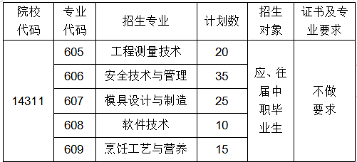

　　相关说明：

　　1、烹饪工艺与营养专业因用人单位要求，请转氨酶异常的考生慎重报考。

　　2、自主招生(面向中职)专业学制均为3年，办学地点均在佛山校区。

　　考核方式及时间

　　实行“文化基础+职业技能”的考核方式。其中“文化基础”包括综合文化知识、专业综合理论两部分。“文化基础”、“职业技能”两科总分500分，采用笔试的方式进行。“文化基础”、“职业技能”两科考试均在5月21日进行，考试根据准考证指引参加考试。

　　网上报名时间及方式

　　5月11日至14日，考生凭高考报名号及密码登录“广东省2023年高职院校自主招生网上报名系统”(网址：https://pg.eeagd.edu.cn/gzks/)报名，签订《诚信考试承诺书》，在“文化基础+职业技能”(面向中职考生)、“职业技能大赛获奖免试生”考核方式中选择一种填报志愿，录入相关报名信息、上传有关证明材料(原件扫描版)。考生所选择的考核方式经学校确认后将不得再更改。报考本校的考生可填报我校1个专业志愿。

　　打印准考证

　　5月17日前，通过资格审核考生登陆登录“广东省2023年高职院校自主招生网上报名系统”(网址：https://pg.eeagd.edu.cn/gzks/)打印准考证。

　　免试录取条件

　　根据国家和省有关文件精神，获得与所报考专业直接相关的省级(含)以上行政部门主办的职业技能大赛三等奖及以上奖项的考生，经我校核实资格、公示无异议后，可免试录取。

　　公示资格考生名单、获奖免试拟录取名单

　　我校将在5月15日通过网上报名系统完成报考资格审核工作并在学校招生网(网址：https://zs.gdpepe.edu.cn/)公示获得报考资格的考生名单、职业技能大赛获奖免试拟录取名单。

　　公示考核成绩

　　5月24日前，在学校招生网公示考核成绩。

　　最低分要求

　　学校根据招生专业计划及生源情况自主划定招生专业录取最低分数线。原则上，拟录取中职考生的文化基础考核成绩不得低于考核满分值的40%;拟录取考生的职业技能考核成绩不得低于考核满分值的40%。

　　公示录取考试名单

　　6月2日前，在本校招生网站上公示经省招生办公室审核通过的录取考生名单。

　　录取通知发放时间

　　根据我校招生工作安排另行确定录取通知书发放时间。

　　自主招生(面向中职)专业介绍

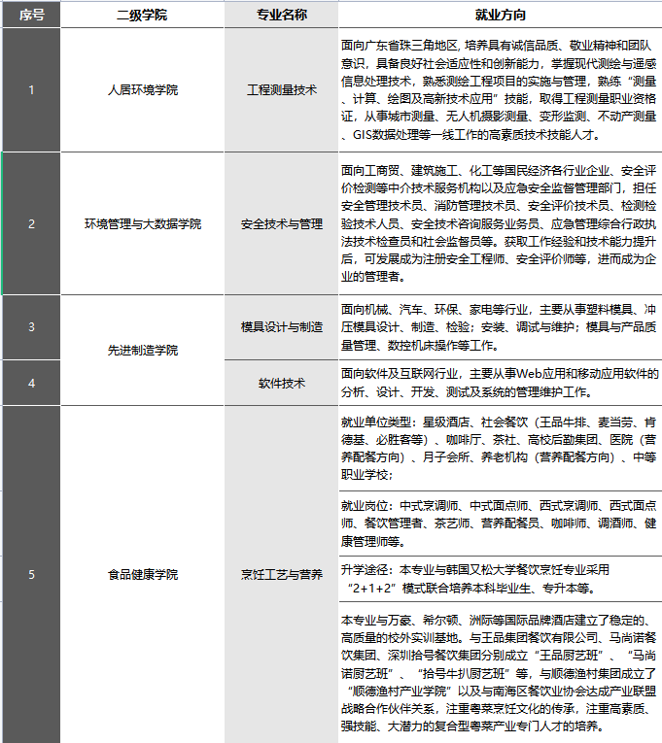

　　学费标准

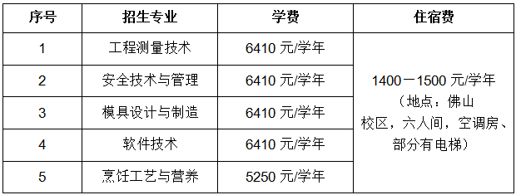

　　联系咨询方式

　　地址：

　　佛山市南海区丹灶镇桂丹西路98号(西二环丹灶出口)

　　招生咨询电话：

　　(0757)81773133、88733888、88733889、81773122

播放

上一篇：[广东文理职业学院2023年自主招生热点问答](http://www.gk114.com/a/gxzs/zszc/guangdong/2023/0511/27509.html)   
下一篇：[惠州城市职业学院 2023年高职自主招生( 含现代学徒制）招生简章（学院代码：14510）](http://www.gk114.com/a/gxzs/zszc/guangdong/2023/0511/27511.html)

相关文章：

* *[*[*广东高校*](http://www.gk114.com/a/gxzs/zszc/guangdong/)*]*[广东文理职业学院2023年自主招生热点问答](http://www.gk114.com/a/gxzs/zszc/guangdong/2023/0511/27509.html)
* *[*[*广东高校*](http://www.gk114.com/a/gxzs/zszc/guangdong/)*]*[2023年广东高考英语听说考试成绩发布](http://www.gk114.com/a/gxzs/zszc/guangdong/2023/0417/26885.html)
* *[*[*广东高校*](http://www.gk114.com/a/gxzs/zszc/guangdong/)*]*[2023年广东高考英语听说考试成绩查询入口](http://www.gk114.com/a/gxzs/zszc/guangdong/2023/0417/26884.html)
* *[*[*广东高校*](http://www.gk114.com/a/gxzs/zszc/guangdong/)*]*[北师港浸大2023年广东省综合评价招生录取简章](http://www.gk114.com/a/gxzs/zszc/guangdong/2023/0417/26882.html)
* *[*[*广东高校*](http://www.gk114.com/a/gxzs/zszc/guangdong/)*]*[广东医科大学2022年夏季高考招生章程](http://www.gk114.com/a/gxzs/zszc/guangdong/2022/0605/22697.html)
* *[*[*广东高校*](http://www.gk114.com/a/gxzs/zszc/guangdong/)*]*[广东：2022年春季高考录取进行时 已投23万人！](http://www.gk114.com/a/gxzs/zszc/guangdong/2022/0328/22002.html)
* *[*[*广东高校*](http://www.gk114.com/a/gxzs/zszc/guangdong/)*]*[广东财经大学2022年艺术类专业招生简章](http://www.gk114.com/a/gxzs/zszc/guangdong/2022/0220/21759.html)
* *[*[*广东高校*](http://www.gk114.com/a/gxzs/zszc/guangdong/)*]*[广东医科大学2021年夏季高考招生章程](http://www.gk114.com/a/gxzs/zszc/guangdong/2021/0604/19715.html)
* *[*[*广东高校*](http://www.gk114.com/a/gxzs/zszc/guangdong/)*]*[成都理工大学工程技术学院2020年招生章程](http://www.gk114.com/a/gxzs/zszc/guangdong/2021/0311/19003.html)
* *[*[*广东高校*](http://www.gk114.com/a/gxzs/zszc/guangdong/)*]*[广东科贸职业学院2020年夏季普通高考招生章程](http://www.gk114.com/a/gxzs/zszc/guangdong/2021/0311/18987.html)

相关推荐：

* *[*[*广东高校*](http://www.gk114.com/a/gxzs/zszc/guangdong/)*]*[广州新华学院2021年夏季高考招生章程](http://www.gk114.com/a/gxzs/zszc/guangdong/2021/0608/19791.html)
* *[*[*广东高校*](http://www.gk114.com/a/gxzs/zszc/guangdong/)*]*[广东医科大学2021年夏季高考招生章程](http://www.gk114.com/a/gxzs/zszc/guangdong/2021/0604/19715.html)